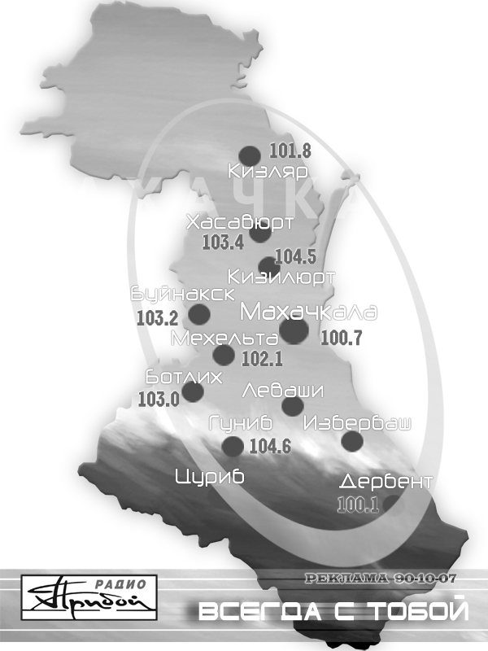

Зона вещания: Республика Дагестан.

367000 г. Махачкала
e-mail: priboyfm@mail.ru тел. (988) 292-47-47
www.radiopriboy.ru 1 января 2015

1. ИЗГОТОВЛЕНИЕ РАДИОРОЛИКА от 1000 рублей

2. ОБЪЯВЛЕНИЯ Стоимость слова 7 рублей

3. РАДИОРОЛИК (Стоимость 1 секунды)

8.00 –11..00 | 11.00–12.00  Программа со слушателями | 12.00–14.00 | 14.00–15.00  Программа со слушателями | 15.00-17.00 | 17.00–18.00  Программа со слушателями | 18.00–20.00 | 20.00–22.00
10 руб. | 12 руб. | 10 руб. | 12 руб. | 10 руб. | 12 руб. | 10 руб. | 8 руб.

4. СКИДКИ
При размещении на сумму:
от 5000 до 20000 руб. | скидка 5 %
от 20000 до 40000 руб. | скидка 10 %
от 40000 до 80000 руб. | скидка 20 %
Свыше 80000 руб. | скидка 30 %

5. Спонсорский Пакет
«Час желаний» 11.00-12.00, 17.00-18.00.
Спонсорские возможности – 3 трансляции ролика в программе + 2 упоминания, а так же упоминания спонсора в ежедневных анонсах программ в количестве 5 трансляций. Стоимость (30 дней) – 25 000 рублей.

«Новости» 10.00, 12.00, 14.00, 16.00, 18.00.
Стоимость одной трансляции с указанием спонсора перед блоком новостей и включением информационного ролика после новостей – 200 рублей.

Численность населения в городах вещания (тыс. чел.)

Махачкала | Свыше 800 тыс. | Тарки | Свыше 20 тыс.
Хасавюрт | Свыше 200 тыс. | Семендер | Свыше 20 тыс.
Каспийск | Свыше 150 тыс. | Ленинкент | Свыше 15 тыс.
Буйнакск | Свыше 100 тыс. | Белиджи | Свыше 15 тыс.
Избербаш | Свыше 100 тыс. | Новый Кяхулай | Свыше 15 тыс.
Кизляр | Свыше 100 тыс. | Мамедкала | Свыше 15 тыс.
Кизилюрт | Свыше 100 тыс. | Шамхал | Свыше 15 тыс.

